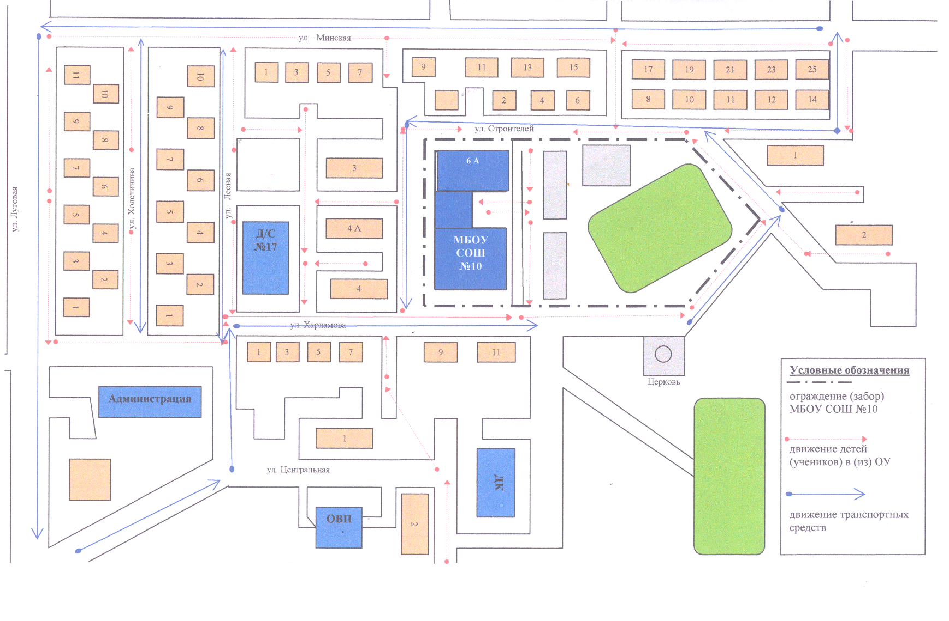
I. План-схема организации дорожного движения и маршруты движения детей в непосредственной близости от МАОУ СОШ № 10 (дом-школа-дом)

